**Státní rozpočet**

**Charakteristika : doplň chybějící informace**

Je to plán finančního hospodaření státu. Obvykle je sestavován na _____ rok. Státní rozpočet navrhuje vláda a schvaluje ho _________________. Státní rozpočet obsahuje odhad příjmů z různých zdrojů a rozdělení výdajů do různých kapitol.

**Příjmy do státního rozpočtu**

1. Daně – DPH, spotřební daň…
2. Cla
3. Poplatky
4. Dotace, podpory, dary
5. Půjčky od státu
6. Sociální pojištění



**Výdaje ze státního rozpočtu**

1. Mandatorní (nutné) – pojištění, dávky, odvody

2. Quasi mandatorní (nezbytné) – armáda, platy státních zaměstnanců

3. Nemandatorní (zbytné) – doprava, školství, sport

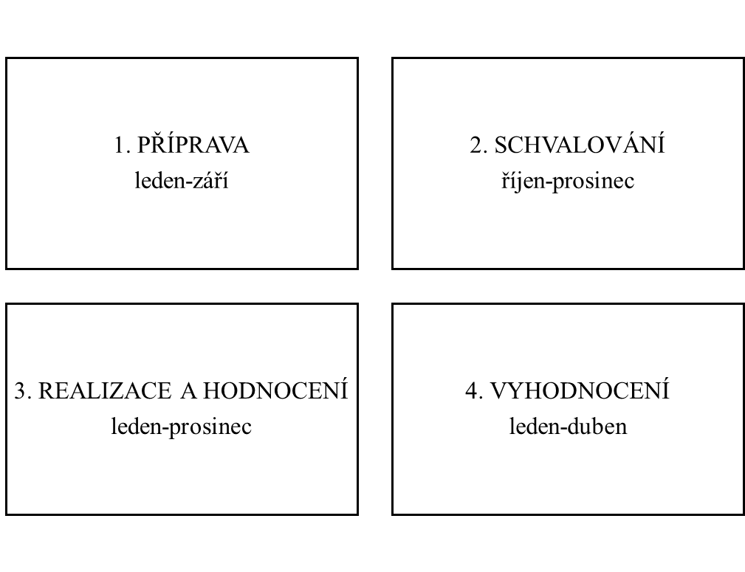**Rozpočtový cyklus a fáze**

**Srovnání státního rozpočtu v letech 2015-2021**



*Zdroj: https://www.mfcr.cz/assets/cs/media/Informacni-letak_2021_Statni-rozpocet-v-kostce_v01.pdf ;vlastní úprava*

**Struktura výdajů státního rozpočtu rok 2021**

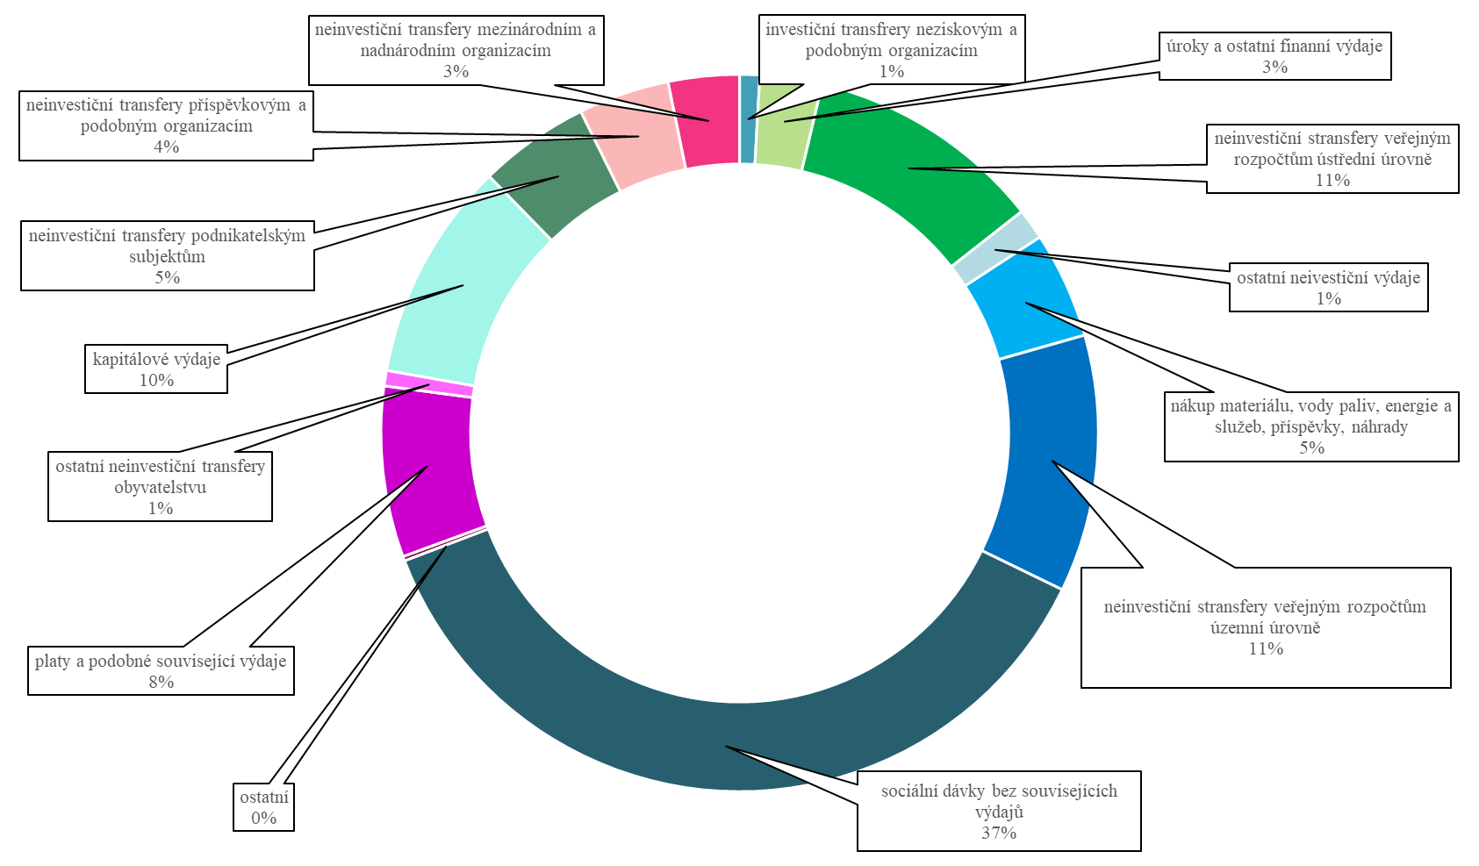Největší část výdajů tvoří ________________­­­­______________

zdroj: Webový portál mfcz [online] [vid. 12. března 2022]. Dostupné z <https://www.mfcr.cz/assets/cs/media/Informacni-letak_2021_Statni-rozpocet-v-kostce_v01.pdf>; vlastní úprava

**Struktura příjmů státního rozpočtu rok 2021**

Největší část příjmů tvoří ________________________

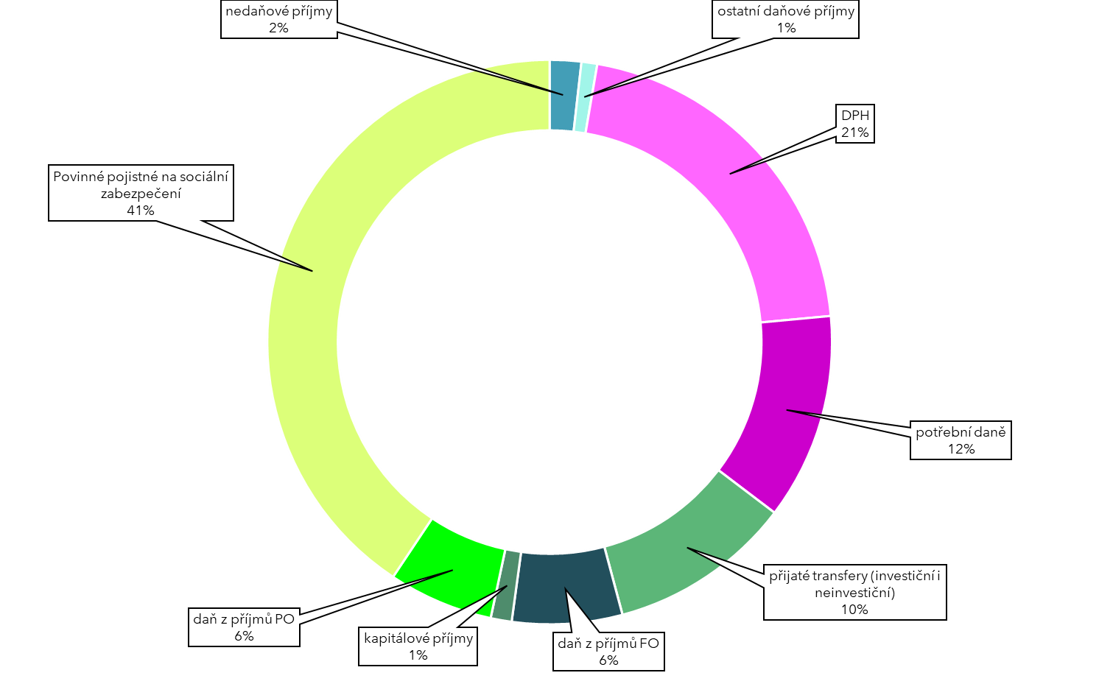

zdroj: Webový portál mfcz [online] [vid. 12. března 2022]. Dostupné z <https://www.mfcr.cz/assets/cs/media/Informacni-letak_2021_Statni-rozpocet-v-kostce_v01.pdf>; vlastní úprava